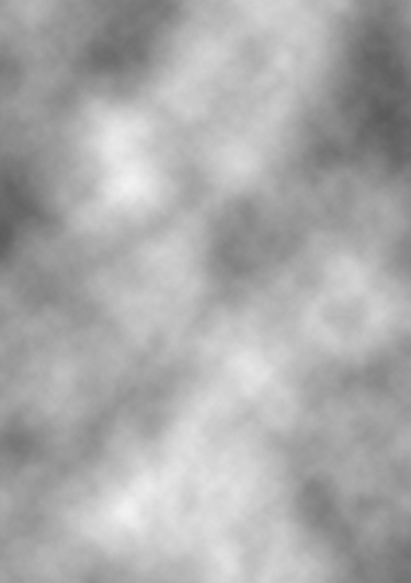
Navn: Louise Kamp Nielsen
Adresse: Østertoften 51, Lind 7400 Herning
Tlf nr: 97224601 eller 26475383
E-mail: Louisefralind@hotmail.dk
Værelse \ Sektion: Room 66-Kærren
Født: d. 1.august 1983

Fortid: Louise er den heldige der bor i storbyen Lind, hvor hun så har
studeret alt fra fysik til samfundsfag på den nærmeste skole.

Fremtid: Næste år skal barnet på handelsskole i Herning, men senere
Ender hun nok på et eller andet vildt universitet i USA og studerer
Hvorfor-bliver-noget-hår-blondt? eller andre store spørgsmål i livet!

Tit gjort: Som et æret medlem af blondineklubben er hun en ivrig modstander af diskrimination af blondiner, så når man kommer til at sige det mindste nedladende om blondiner, er hun altid klar til at forsvare blondiners rettigheder.

Største bommert: Louise har ikke lavet nogle store bommerter dette
Skoleår, hun er mere til maaange små.

Kendetegn: En kæmpe høj langhåret blondine med stort B, er hvordan jeg vil beskrive hende. Men nu må I ikke misforstå ordet blondine, nogle blondiner er kloge, hvor Louise er en af dem. Kæmpe hjerne!

Tit hørt sige: ”Av, sgu`”, når hun er blevet nedlagt af mine monster-
Muskler, hvor efter det lyder ”Mette, jeg hader dig!”

Året med Louise har været: Louise, du har gjort året her på GU ekstra
Godt, og det vil jeg meget gerne takke dig tusind gange for! Du er et
utroligt hyggeligt menneske med en for det meste god humor(du kan ikke
gøre for at du har en trang til at mobbe nogle visse personer med deres
højde). Nej, men… Endnu engang tak for i år og jeg håber jo selvfølgelig
at vi vil holde kontakten!

